PLAN DE NEGOCIO Y CONSTITUCIÓN FINAL
Integrado con la etapa de análisis del ciclo de vida del software (SDLC)


Juan José León Gómez – 20212020055
Daniel Sanabria Rivera 20242020046
Jamyson Steven Rolón Castaño 20222020163

Docente: LEONARDO MOLINA

UNIVERSIDAD DISTRITAL FRANCISCO JOSÉ DE CALDAS
FACULTAD DE INGENIERÍA
INGENIERÍA DE SISTEMAS
BOGOTÁ D.C.
2026-II

Contenido
INTRODUCCIÓN 3
A) ASPECTOS DE LA EMPRESA 3
1. Nombre de la empresa 3
2. Logo 3
3. Historia 3
4. Misión 3
5. Visión 4
6. Principios y valores 4
7. Organigrama 5
B) ETAPAS PARA LA PUESTA EN MARCHA 5
8. Estudio del entorno 5
9. Definición del mercado objetivo 6
10. Constitución legal de la empresa 7
11. Construcción de obras específicas (diseño en software) 7
12. Consecución de maquinaria y equipo 9
13. Organización y distribución de la planta 9
14. Cronograma de actividades 10
15. Consecución de mano de obra y materias primas 11
CONCLUSIONES 11
BIBLIOGRAFÍA 12
ANEXO A. ANÁLISIS ENTREGADO ANTERIORMENTE 13
ANEXO B. DISEÑO DE PRODUCTO Y PLANTA DE PRODUCCIÓN 26

INTRODUCCIÓN
OTech es una propuesta de empresa tecnológica orientada al monitoreo inteligente de la calidad del aire mediante la integración de dispositivos IoT, una plataforma de software, analítica y servicios de instalación, mantenimiento y soporte. La iniciativa busca transformar mediciones ambientales en información útil y trazable para entidades públicas y organizaciones privadas, priorizando una solución modular, interoperable y escalable.
El presente esquema organiza los aspectos empresariales, legales, operativos y tecnológicos necesarios para la puesta en marcha de OTech. La información se basa en el plan de negocio y en el análisis previamente elaborado por el equipo, complementado con el diseño modular del sistema SIGE OTech y con referencias institucionales para los trámites de formalización y el contexto de monitoreo de calidad del aire.

A) ASPECTOS DE LA EMPRESA

1. Nombre de la empresa
Razón social | OTech S.A.S.
Marca comercial | OTech
Línea principal | OTech AirNet
Eslogan | Datos confiables para decisiones de aire limpio
Actividad | Soluciones de hardware, software, analítica y servicios para monitoreo ambiental

2. Logo
OTech
AirNet

3. Historia
OTech surge a partir de la identificación de una necesidad recurrente: obtener información ambiental más cercana al lugar donde ocurren los eventos y contar con herramientas sencillas para visualizarla, interpretarla y administrarla. Las redes de referencia cumplen una función esencial, pero su costo y complejidad pueden limitar la densidad espacial de medición; por ello, la propuesta explora dispositivos de menor costo acompañados por software, reglas de calidad, mantenimiento, soporte y documentación.
La oportunidad empresarial no se plantea como la venta aislada de un sensor, sino como la integración de dispositivos, plataforma, analítica y servicios en una solución operable. En su etapa inicial, OTech se concibe como una empresa colombiana con prioridad de operación en Bogotá y la región central, con posibilidad de crecer hacia proyectos institucionales e industriales en otras regiones del país.

4. Misión
Diseñar, implementar y operar soluciones confiables de hardware, software y analítica que permitan a entidades públicas y organizaciones privadas comprender la calidad del aire, responder oportunamente a eventos y tomar decisiones ambientales basadas en datos.

5. Visión
Para 2031, ser una empresa colombiana reconocida por sus redes inteligentes de monitoreo indicativo, la trazabilidad de sus datos, la interoperabilidad de su plataforma y su capacidad de acompañar despliegues institucionales e industriales en América Latina.

6. Principios y valores
Principio / valor | Aplicación en OTech
Rigor técnico | Documentar límites, condiciones de uso y calidad del dato.
Transparencia | Distinguir entre datos crudos, validados, corregidos y publicados.
Seguridad y privacidad | Proteger cuentas, accesos, ubicaciones sensibles y credenciales.
Sostenibilidad | Favorecer equipos reparables, repuestos modulares y gestión adecuada de residuos.
Independencia técnica | Reportar resultados de forma objetiva, incluso cuando no favorezcan una expectativa comercial.

7. Organigrama
La estructura propuesta combina gobierno corporativo y cinco áreas principales: Producto e Innovación, Software/Datos/Nube, Hardware e IoT, Operaciones y Customer Success, y Comercial y Corporativo. En la etapa inicial una misma persona puede asumir más de una función, de acuerdo con el tamaño del equipo.

Organigrama Final
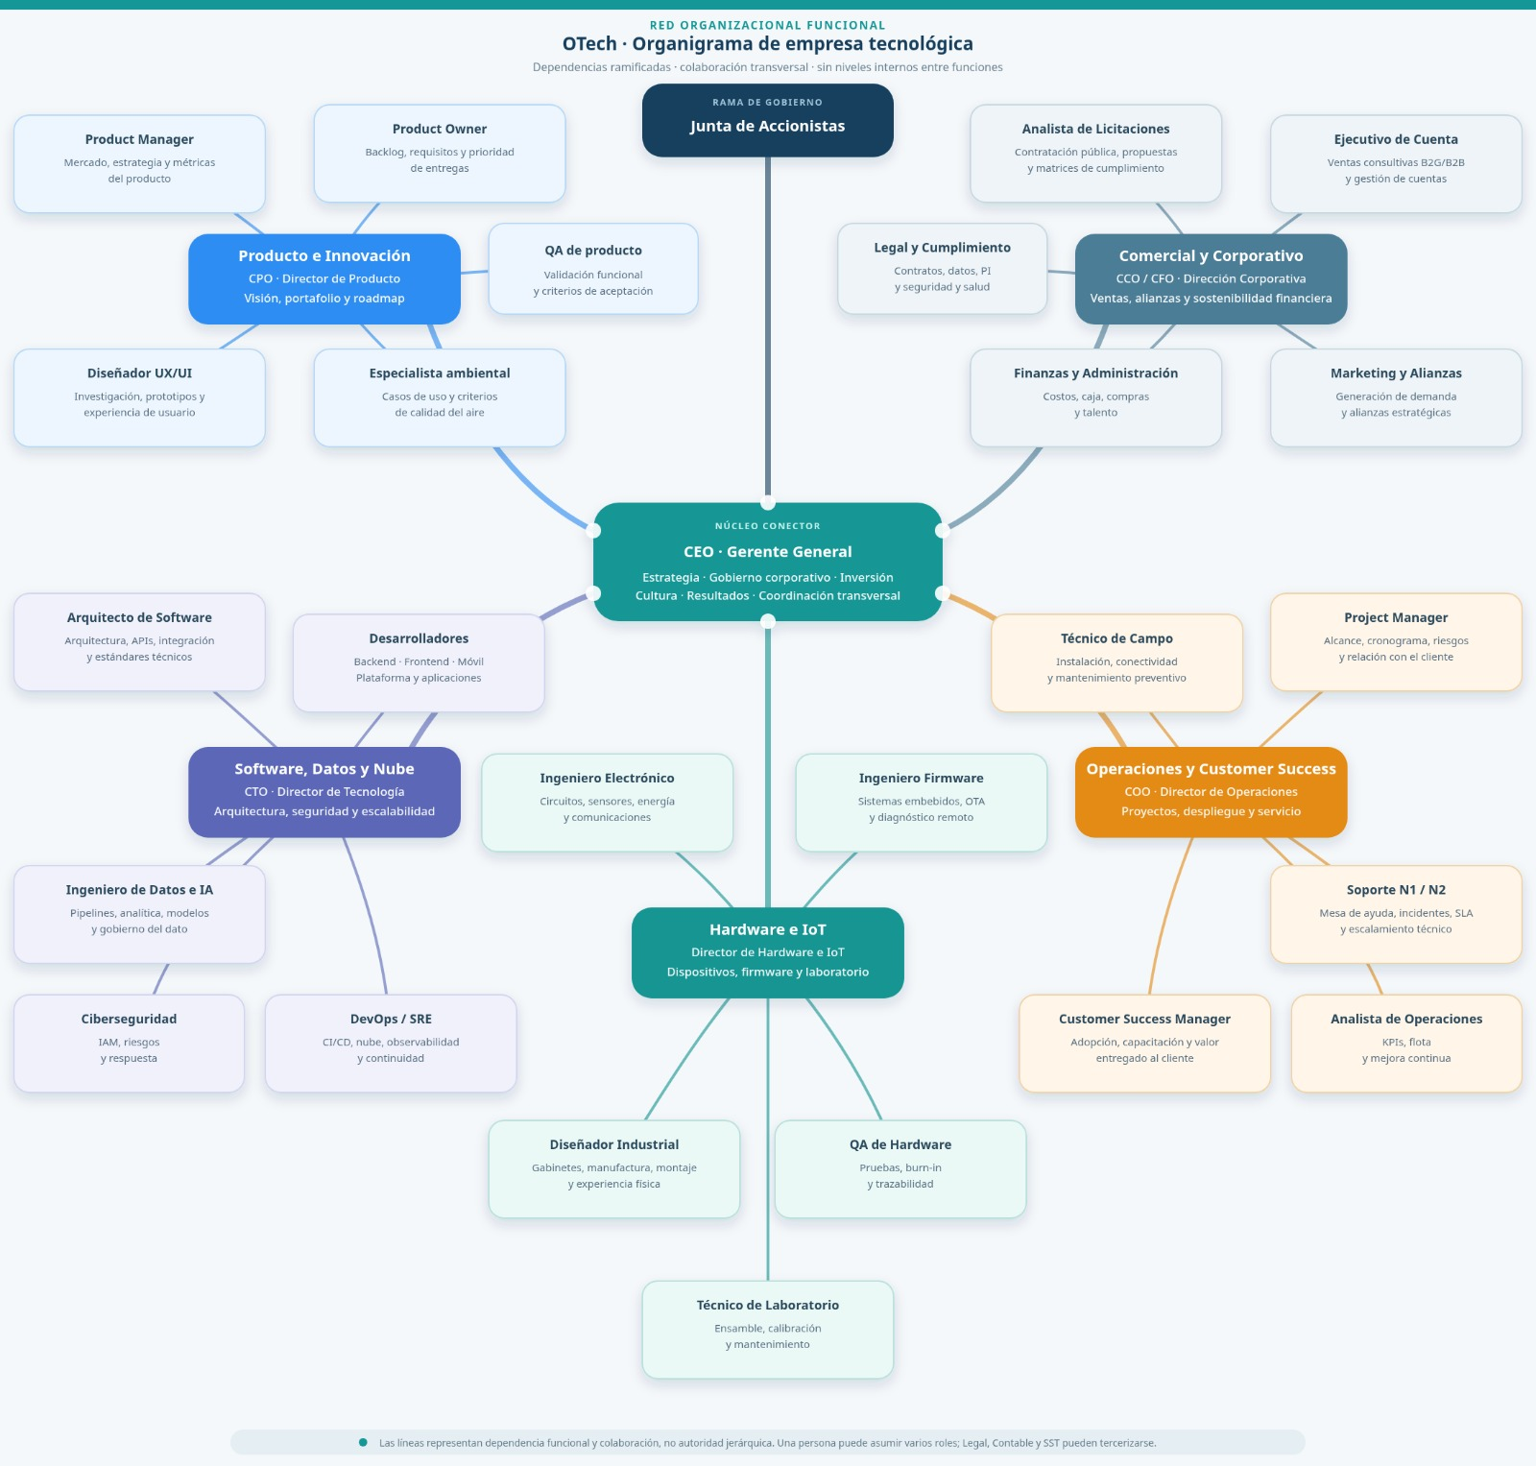
Figura 1. Organigrama propuesto de OTech.

B) ETAPAS PARA LA PUESTA EN MARCHA

8. Estudio del entorno
El entorno inicial de OTech se concentra en Colombia, con prioridad operativa en Bogotá y la región central. El monitoreo de la calidad del aire en el país se articula con autoridades ambientales y sistemas de vigilancia, mientras que organizaciones industriales, universitarias, de infraestructura y logística requieren información ambiental para investigación, operación, sostenibilidad y gestión de riesgos. Este contexto crea espacio para soluciones indicativas complementarias, siempre que el dato sea trazable y se establezcan claramente sus límites de uso.
Los factores de entorno más relevantes para la puesta en marcha son:
- Necesidad de mayor cobertura espacial y visualización sencilla de datos ambientales.
- Exigencia de seguridad, trazabilidad, mantenimiento y documentación para clientes institucionales.
- Dependencia de componentes electrónicos, conectividad y algunos insumos importados.
- Ciclos de venta más largos cuando el cliente es una entidad pública o una gran organización.
- Oportunidad de ingresos recurrentes por software, soporte, operación y mantenimiento.
- Necesidad de validar técnicamente cada caso de uso antes de escalar despliegues.

Nombre y apellidos | Ciudad | Dirección | Correo | Tel | Sexo | Edad | Escolaridad
Juan José León Gómez | Bogotá D.C. | Cra. 7 # 40B-53 | jjleong@correo.udistrital.edu.co | 312 458 9210 | Masculino | 22 | Ingeniería de Sistemas (U. Distrital)
Daniel Sanabria Rivera | Bogotá D.C. | Cl. 68 # 43-12 | dsanabriar@correo.udistrital.edu.co | 318 642 1890 | Masculino | 23 | Ingeniería de Sistemas (U. Distrital)
Jamyson Steven Rolón Castaño | Bogotá D.C. | Av. Suba # 115-20 | jsrolonc@correo.udistrital.edu.co | 305 781 4432 | Masculino | 22 | Ingeniería de Sistemas (U. Distrital)

9. Definición del mercado objetivo
Los segmentos priorizados son entidades territoriales y ambientales, industria y minería, construcción e infraestructura, logística y grandes instalaciones, y universidades/campus. La siguiente lista reúne 30 prospectos de referencia para una etapa de validación comercial; su inclusión no implica vínculo, interés confirmado ni relación contractual con OTech.
N.º | Prospecto de referencia | Segmento
1 | Secretaría Distrital de Ambiente de Bogotá | Entidad ambiental/territorial
2 | Corporación Autónoma Regional de Cundinamarca (CAR) | Autoridad ambiental
3 | IDEAM | Entidad técnica ambiental
4 | Área Metropolitana del Valle de Aburrá | Autoridad ambiental
5 | Secretaría Distrital de Salud de Bogotá | Entidad territorial
6 | Universidad Distrital Francisco José de Caldas | Universidad/campus
7 | Universidad Nacional de Colombia | Universidad/campus
8 | Universidad de los Andes | Universidad/campus
9 | Pontificia Universidad Javeriana | Universidad/campus
10 | Universidad de La Salle | Universidad/campus
11 | Ecopetrol | Industria/energía
12 | Cementos Argos | Industria/cemento
13 | CEMEX Colombia | Industria/cemento
14 | Holcim Colombia | Industria/cemento
15 | Acerías Paz del Río | Industria
16 | Cerrejón | Minería
17 | Drummond Colombia | Minería
18 | Conconcreto | Construcción/infraestructura
19 | Constructora Bolívar | Construcción
20 | Amarilo | Construcción
21 | Odinsa | Infraestructura
22 | Agencia Nacional de Infraestructura (ANI) | Infraestructura pública
23 | OPAIN - Aeropuerto El Dorado | Gran instalación/logística
24 | Zona Franca de Bogotá | Logística/industria
25 | Corferias | Gran instalación/eventos
26 | TransMilenio S.A. | Movilidad
27 | DHL Supply Chain Colombia | Logística
28 | Servientrega | Logística
29 | Grupo Éxito | Grandes instalaciones/retail
30 | Alpina | Industria/alimentos

10. Constitución legal de la empresa
La forma jurídica propuesta es una Sociedad por Acciones Simplificada (S.A.S.), sujeta a revisión contable y jurídica antes del registro. La Cámara de Comercio de Bogotá dispone de un servicio de constitución virtual de S.A.S. y la matrícula mercantil corresponde al registro de comerciantes y establecimientos de comercio. La DIAN administra el Registro Único Tributario (RUT), necesario para la identificación y clasificación de los sujetos con obligaciones administradas por la entidad.
Etapa | Acción
1. Verificación | Consultar homonimia, marca, dominios y posibles conflictos con terceros.
2. Documento de constitución | Definir accionistas, capital, administración, objeto social, duración y reglas de decisión.
3. Registro mercantil | Inscribir la sociedad ante la Cámara de Comercio de Bogotá.
4. RUT y NIT | Completar la inscripción tributaria y responsabilidades que correspondan.
5. Operación administrativa | Abrir cuenta bancaria, contratar contabilidad y habilitar facturación electrónica cuando aplique.
6. Aspectos laborales | Formalizar contratos, afiliaciones y el sistema de seguridad y salud en el trabajo.
7. Datos y seguridad | Adoptar políticas de tratamiento de datos, confidencialidad y controles de acceso.
8. Propiedad intelectual | Revisar marca, autoría, software, diseños, licencias y componentes de terceros.
9. Operación técnica | Validar obligaciones de importación, garantías, etiquetado y gestión de residuos cuando correspondan.

11. Construcción de obras específicas (diseño en software)
El diseño propuesto para el sistema SIGE OTech organiza la solución en módulos de CRM y gestión comercial, licitaciones y contratación, inventario y logística, compras y proveedores, y finanzas y administración. Todos comparten una base tecnológica transversal en JavaScript/TypeScript y servicios de backend, persistencia, colas, almacenamiento de archivos, autenticación, observabilidad y despliegue.
Tecnologias propuestas
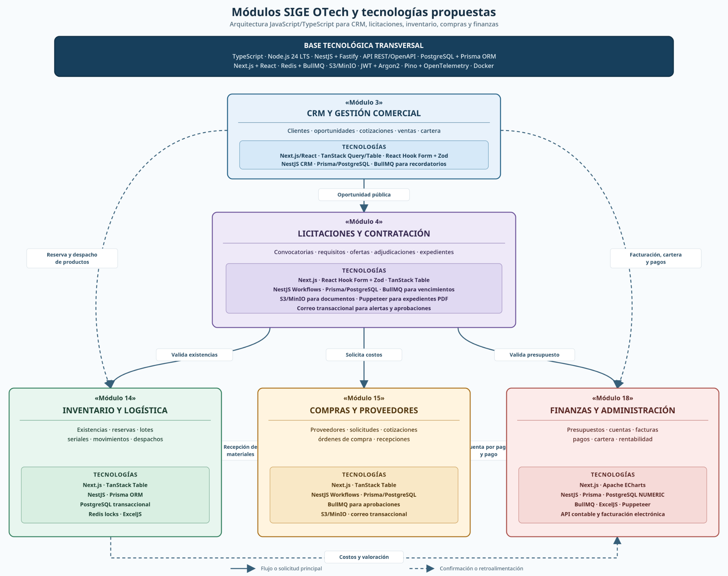
Figura 2. Módulos SIGE OTech y tecnologías propuestas.
Resumen de la arquitectura:
- Base transversal: TypeScript, Node.js 24 LTS, NestJS/Fastify, API REST, PostgreSQL/Prisma ORM, Next.js/React, Redis, BullMQ, S3/MinIO, JWT/Argon2, Pino, OpenTelemetry y Docker.
- CRM y gestión comercial: clientes, oportunidades, cotizaciones, ventas y cartera.
- Licitaciones y contratación: convocatorias, requisitos, ofertas, adjudicaciones y expedientes.
- Inventario y logística: existencias, reservas, lotes, seriales, movimientos y despachos.
- Compras y proveedores: proveedores, solicitudes, cotizaciones, órdenes de compra y recepciones.
- Finanzas y administración: presupuestos, cuentas, facturas, pagos, cartera y rentabilidad.

12. Consecución de maquinaria y equipo
La dotación inicial debe responder tanto al desarrollo de los dispositivos como a la operación de la plataforma y a las pruebas de calidad. Las cantidades y referencias definitivas se deben cerrar después del piloto y de la validación de la lista de materiales (BOM).
Categoría | Elementos propuestos
Prototipado electrónico | Sensores ambientales, microcontroladores, PCBs, módulos de comunicación, fuentes, conectores y cableado.
Ensamble y retrabajo | Estación de soldadura, aire caliente, herramientas manuales, lupas y consumibles ESD.
Medición y prueba | Multímetros, fuente de laboratorio, osciloscopio y equipos de verificación funcional.
Calibración y validación | Instrumentos o equipos patrón según variable, accesorios de exposición y registros de trazabilidad.
Fabricación rápida | Impresora 3D y herramientas para prototipos de carcasas y soportes.
Computación | Equipos de desarrollo, pruebas, administración y soporte técnico.
Red y almacenamiento | Router/switch, UPS, almacenamiento, respaldo y elementos de inventario.
Seguridad y operación | Elementos de protección personal, mobiliario técnico y señalización para laboratorio y bodega.

13. Organización y distribución de la planta
La planta se organiza en dos niveles. El Piso 1 concentra producción y logística; el Piso 2 reúne sede corporativa, administración e investigación y desarrollo. La distribución completa y las vistas del modelo 3D se incluyen después de la bibliografía, en el anexo de diseño.
Piso 1 – Producción y logística
- Recepción y almacén de BOM con control de calidad y estanterías Kanban.
- Zona limpia ESD y celdas de ensamble para pre-ensamble de chasis y sensores.
- Flasheo de firmware, pruebas ICT e integración en gabinete IP65.
- Pruebas de hermeticidad, calibración metrológica y burn-in.
- Control final, serialización, empaque, transporte interno y despacho.
Piso 2 – Sede corporativa, administrativa y R&D
- Lobby y showroom para clientes y visitantes.
- Gerencia, sala de juntas y áreas de software e inteligencia artificial.
- Centro de operaciones NOC para monitoreo de estaciones en campo.
- Laboratorio de R&D para prototipado rápido de hardware, circuitos e impresión 3D.
- Áreas de apoyo: mezzanine/mirador, cafetería y zonas de descanso/servicios.
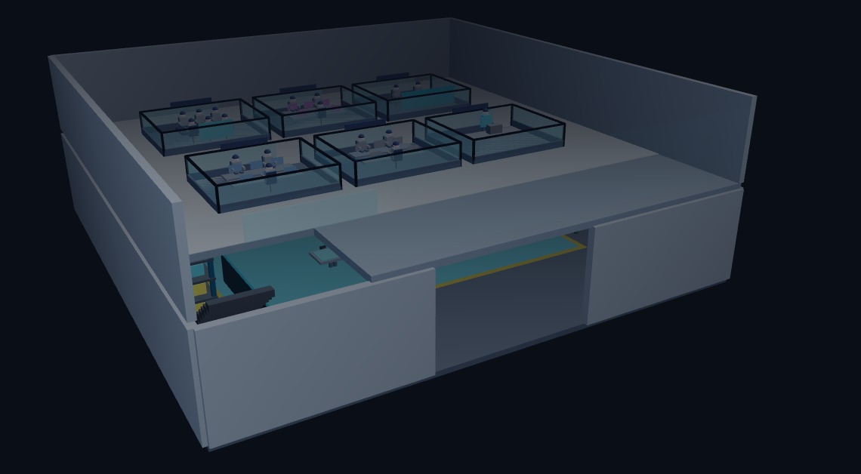
Figura 3. Vista general del modelo de planta de producción y sede de OTech.

14. Cronograma de actividades
La puesta en marcha se plantea en doce meses, priorizando la validación técnica y comercial antes de aumentar inventario o prometer despliegues amplios.
Periodo | Actividad | Entregable principal
Mes 1 | Definición societaria, marca y alcance | Borrador de constitución, roles y revisión inicial de licencias.
Meses 1–2 | Entrevistas y descubrimiento con posibles clientes | Casos de uso priorizados y criterios de éxito.
Meses 2–4 | Prototipo y arquitectura inicial | Dispositivo funcional y plataforma básica.
Meses 4–6 | MVP y pruebas | Usuarios, mapa, gráficas, alertas y resultados de pruebas.
Meses 6–8 | Primer piloto | Informe de desempeño y ajustes.
Meses 8–10 | Correcciones, seguridad y documentación | Versión beta y procedimientos básicos.
Meses 9–11 | Segundo piloto institucional o industrial | Reporte ejecutivo y evaluación de operación.
Meses 11–12 | Preparación comercial | Costos validados, propuesta comercial, SLA y plan de ventas.

15. Consecución de mano de obra y materias primas
La conformación inicial del equipo debe cubrir las funciones críticas del producto, software, hardware, operación y comercialización. En una etapa temprana varias responsabilidades pueden ser asumidas por los mismos integrantes, siempre que se mantengan controles de calidad, segregación básica de funciones y trazabilidad de decisiones.
Perfiles prioritarios:
- Dirección general / gerencia.
- Producto e innovación (CPO o responsable de producto).
- Software, datos y nube (CTO, arquitectura, backend, frontend, datos/IA, DevOps/SRE).
- Hardware e IoT (electrónica, firmware, diseño mecánico y pruebas).
- Operaciones y Customer Success (despliegue, soporte, mantenimiento y adopción).
- Comercial y corporativo (ventas, licitaciones, marketing, finanzas, compras y cumplimiento).
Materias primas e insumos iniciales:
- Sensores de material particulado y variables ambientales.
- Microcontroladores, placas electrónicas, memorias, módulos de comunicación y fuentes de alimentación.
- Carcasas, empaques, prensaestopas, conectores, cableado y elementos de fijación.
- PCBs, componentes electrónicos, consumibles de soldadura y protección ESD.
- Etiquetas, seriales, materiales de empaque y repuestos básicos para soporte en campo.

CONCLUSIONES
OTech presenta una oportunidad empresarial si se consolida como integrador de una solución completa y no como ensamblador de bajo costo. El valor se concentra en combinar dispositivos, software, trazabilidad, soporte y una interpretación responsable del dato.
La estrategia más razonable es validar primero un caso de uso concreto mediante pilotos, medir desempeño y costos reales, documentar resultados y escalar posteriormente. En software, la etapa de análisis debe mantener un alcance controlado: problema claro, componentes simples, requisitos verificables y ausencia de funciones avanzadas antes de demostrar la necesidad.
La formalización legal, la seguridad de los datos, la gestión de licencias y propiedad intelectual, la documentación técnica y la sostenibilidad operativa deben avanzar en paralelo con el desarrollo del producto. El diseño modular del SIGE y la distribución propuesta de la planta permiten conectar la operación comercial, técnica, logística y administrativa dentro de un mismo modelo de empresa.

BIBLIOGRAFÍA
Las siguientes son páginas web institucionales consultadas para sustentar información de contexto, formalización empresarial y Registro Único Tributario. Se incluyen como bibliografía por ser fuentes utilizadas en la elaboración y verificación del contenido:
- Cámara de Comercio de Bogotá (CCB). Constitución virtual SAS. https://www.ccb.org.co/es/servicios/crea-tu-empresa/constituye-tu-empresa/constitucion-virtual-sas
- Cámara de Comercio de Bogotá (CCB). Información general de la matrícula mercantil. https://www.ccb.org.co/servicios/crea-tu-empresa/constituye-tu-empresa/matriculas
- Dirección de Impuestos y Aduanas Nacionales (DIAN). Inscripción y actualización del Registro Único Tributario (RUT). https://www.dian.gov.co/impuestos/RUT/Paginas/Inscripcion-y-actualizacion-RUT.aspx
- Instituto de Hidrología, Meteorología y Estudios Ambientales (IDEAM). Calidad del aire. https://www.ideam.gov.co/nuestra-entidad/estudios-ambientales/aire/calidad-del-aire
- Instituto de Hidrología, Meteorología y Estudios Ambientales (IDEAM). Estado de la calidad del aire en Colombia. https://www.ideam.gov.co/sala-de-prensa/informes/Estado-de-la-calidad-del-aire

ANEXO A. ANÁLISIS ENTREGADO ANTERIORMENTE
A continuación se incorpora, sin reemplazar su contenido, el documento anterior entregado por el equipo. Se conservan sus páginas como imágenes para mantener el formato y la información tal como fue presentada.

Contenido
1. Introducción y resumen ejecutivo
2. Plan de negocio
3. Organización y organigrama
4. Constitución empresarial
5. Etapa de análisis del ciclo de vida del software (SDLC)
6. Plan de puesta en marcha
7. Riesgos, sostenibilidad y conclusiones
8. Fuentes base y campos pendientes
Criterio de presentación: se utiliza un formato intencionalmente simple, con fondo blanco, texto negro, títulos en azul oscuro y tablas en escala de grises. Se evita el exceso de fichas técnicas, colores y elementos decorativos.

1. Introducción y resumen ejecutivo
OTech es una propuesta de empresa tecnológica orientada al monitoreo inteligente de la calidad del aire mediante una combinación de dispositivos IoT, plataforma de software, analítica y servicios de instalación, mantenimiento y soporte. La solución busca convertir mediciones ambientales en información útil y trazable para entidades públicas y organizaciones privadas.
La propuesta parte de tecnologías abiertas y de bajo costo como referencia de aprendizaje, pero plantea una capa institucional adicional: administración de equipos, conectividad, calidad del dato, control de usuarios, alertas, reportes y acompañamiento operativo.
Elemento | Síntesis
Problema de negocio | Las redes de referencia son necesarias, pero su costo y complejidad limitan la densidad de puntos de observación. Además, muchos clientes carecen de alertas, tableros y trazabilidad integrada.
Solución | OTech AirNet: dispositivos de monitoreo, plataforma web, analítica, reportes y servicios de operación.
Clientes | Entidades territoriales y ambientales, industrias, obras, logística, campus y grandes instalaciones.
Ingresos | Venta o arrendamiento de equipos, implementación, suscripción de software, mantenimiento, calibración/verificación, analítica y capacitación.
Diferenciación | Integración hardware-software, soporte local, gobierno del dato, trazabilidad y operación institucional.

Objetivos generales
Diseñar e implementar redes de monitoreo indicativo de calidad del aire para clientes públicos y privados.
Convertir los datos capturados en mapas, alertas, indicadores y reportes útiles para la toma de decisiones.
Mantener trazabilidad de los equipos, intervenciones, calibraciones o verificaciones y estados de calidad del dato.
Construir un modelo sostenible con ingresos recurrentes por software, soporte y operación, además del hardware.

2. Plan de negocio

2.1 Identidad de la empresa
Aspecto | Definición propuesta
Razón social | OTech S.A.S.
Marca comercial | OTech
Línea principal | OTech AirNet
Eslogan | Datos confiables para decisiones de aire limpio
Actividad | Soluciones de hardware, software, analítica y servicios para monitoreo ambiental

2.2 Misión
Diseñar, implementar y operar soluciones confiables de hardware, software y analítica que permitan a entidades públicas y organizaciones privadas comprender la calidad del aire, responder oportunamente a eventos y tomar decisiones ambientales basadas en datos.

2.3 Visión
Para 2031, ser una empresa colombiana reconocida por sus redes inteligentes de monitoreo indicativo, la trazabilidad de sus datos, la interoperabilidad de su plataforma y su capacidad de acompañar despliegues institucionales e industriales en América Latina.

2.4 Principios de trabajo
Principio | Aplicación
Rigor técnico | Documentar límites, condiciones de uso y calidad del dato.
Transparencia | Distinguir entre datos crudos, validados, corregidos y publicados.
Seguridad y privacidad | Proteger cuentas, accesos, ubicaciones sensibles y credenciales.
Sostenibilidad | Favorecer equipos reparables, repuestos modulares y gestión adecuada de residuos.
Independencia técnica | Reportar resultados de forma objetiva, incluso cuando no favorezcan una expectativa comercial.

2.5 Propuesta de valor y modelo de negocio
OTech operará con un modelo híbrido: el cliente puede comprar o arrendar los dispositivos, mientras que la continuidad del servicio se soporta con una suscripción de software y servicios recurrentes de mantenimiento, calidad y soporte.
Bloque | Definición simplificada
Segmentos | Gobiernos locales, autoridades ambientales, industria, infraestructura, logística, campus y grandes instalaciones.
Propuesta de valor | Mayor cobertura de observación, datos oportunos, alertas, mapas, trazabilidad, reportes e integración.
Canales | Venta consultiva, pilotos, convenios, alianzas con integradores y procesos de compra pública cuando aplique.
Relación con clientes | Diagnóstico, diseño de red, instalación, capacitación, soporte y mantenimiento.
Fuentes de ingreso | Equipos, arrendamiento, implementación, SaaS, mantenimiento, analítica, API e informes.
Recursos clave | Equipo técnico, plataforma, firmware, procedimientos, inventario básico y alianzas de validación.
Socios clave | Fabricantes, laboratorios o expertos, conectividad, universidades e integradores.
Costos principales | Componentes, nube, conectividad, personal, desplazamientos, validación, garantías y soporte.

2.6 Portafolio básico
Oferta | Resultado principal
OTech AirNode | Dispositivo fijo o móvil para capturar las variables ambientales definidas para cada caso de uso.
OTech AirCloud | Plataforma para visualizar estaciones, series de tiempo, alertas, activos y reportes.
OTech Insight | Analítica e informes para interpretar episodios y comparar periodos o zonas.
OTech FieldCare | Instalación, mantenimiento, verificación, inventario y soporte en campo.
OTech Academy | Capacitación para operadores, funcionarios, empresas y usuarios del dato.

2.7 Mercado objetivo
El mercado inicial se plantea en Colombia, con prioridad operativa en Bogotá y la región central. La entrada recomendada es mediante casos de uso delimitados y pilotos medibles, antes de comprometer despliegues de gran escala.
Segmento | Necesidad principal | Usuarios o decisores
Entidades territoriales | Cobertura complementaria, zonas sensibles y comunicación pública. | Ambiente, planeación, salud, movilidad y TIC.
Autoridades ambientales | Campañas, densificación indicativa y priorización. | Calidad ambiental y operación de redes.
Industria y minería | Perímetro, polvo, exposición y seguimiento de controles. | HSE, ambiente, operaciones y sostenibilidad.
Construcción e infraestructura | Seguimiento de material particulado y medidas ambientales. | Consorcios, interventorías y responsables ambientales.
Logística y grandes instalaciones | Tráfico, patios, ventilación y episodios operativos. | Operaciones, SST, facilities y ambiente.
Universidades y campus | Investigación, educación y gestión ambiental. | Investigación, infraestructura y sostenibilidad.

2.8 Estrategia comercial
1. Realizar un diagnóstico breve del sitio y del problema antes de cotizar.
2. Proponer un piloto pequeño, con variables, duración y criterios de éxito claramente definidos.
3. Usar los resultados del piloto para decidir si se escala a un contrato de despliegue y operación.
4. Documentar casos de éxito sin exponer información sensible del cliente.
5. Participar en compras públicas o grandes contratos únicamente cuando existan capacidad técnica, documentación y soporte suficientes

3. Organización y organigrama
La estructura organizacional se presenta de forma funcional, con los principales niveles de gobierno y las áreas necesarias para desarrollar, operar y comercializar la solución. En la etapa inicial una misma persona puede asumir más de una función, de acuerdo con el tamaño real del equipo. 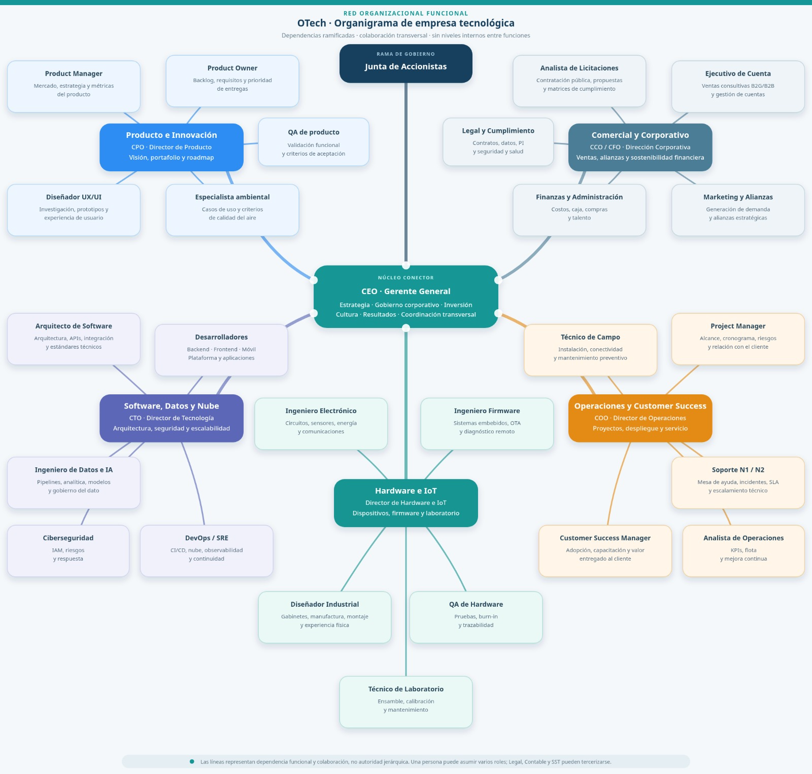

Funciones principales
Actor/área | Responsabilidad principal
Junta de Accionistas | Define la orientación general, decisiones societarias, inversión, gobierno corporativo y seguimiento de resultados.
CEO - Gerente General | Coordina la estrategia general, cultura, prioridades, alianzas, resultados y articulación entre las áreas.
Producto e Innovación (CPO) | Dirige la visión del producto, portafolio, roadmap, requisitos, experiencia de usuario, criterios ambientales y validación funcional.
Software, Datos y Nube (CTO) | Responsable de arquitectura, aplicaciones, APIs, datos, analítica, nube, DevOps/SRE, ciberseguridad y escalabilidad.
Hardware e IoT | Diseña y mantiene dispositivos, electrónica, sensores, energía, comunicaciones, firmware, diseño industrial, pruebas y laboratorio.
Operaciones y Customer Success (COO) | Gestiona proyectos, despliegue, servicio de campo, soporte, mantenimiento, adopción del cliente, SLA e indicadores operativos.
Comercial y Corporativo (CCO/CFO) | Gestiona ventas B2G/B2B, licitaciones, marketing y alianzas, finanzas, administración, compras, asuntos legales y cumplimiento.

Los servicios contables, jurídicos y de seguridad y salud en el trabajo pueden tercerizarse durante la etapa inicial. Como control de gobierno, la validación del dato y la aceptación de calidad no deberían depender exclusivamente de la misma persona que desarrolla o modifica el sistema.

4. Constitución empresarial

4.1 Forma jurídica propuesta
Se propone constituir OTech como Sociedad por Acciones Simplificada (S.A.S.), debido a su flexibilidad para uno o varios accionistas y a la posibilidad de adaptar su administración y reglas internas. La decisión definitiva debe revisarse con asesoría contable y jurídica antes de realizar el registro.

4.2 Pasos generales de constitución
Etapa | Acción
1. Verificación | Consultar homonimia, marca, dominios y posibles conflictos con terceros.
2. Documento de constitución | Definir accionistas, capital, administración, objeto social, duración y reglas de decisión.
3. Registro mercantil | Inscribir la sociedad ante la cámara de comercio de la jurisdicción del domicilio.
4. RUT y NIT | Completar el registro tributario y las responsabilidades que correspondan.
5. Operación administrativa | Abrir cuenta bancaria, contratar contabilidad y habilitar facturación electrónica cuando aplique.
6. Aspectos laborales | Formalizar contratos, afiliaciones y el sistema de seguridad y salud en el trabajo.
7. Datos y seguridad | Adoptar políticas de tratamiento de datos, confidencialidad y controles de acceso.
8. Propiedad intelectual | Revisar marca, autoría, software, diseños y licencias de componentes o proyectos abiertos.
9. Operación técnica | Validar obligaciones de importación, garantías, etiquetado y gestión de residuos cuando correspondan.

4.3 Propiedad intelectual y software abierto
Mantener un inventario de repositorios, librerías, diseños y dependencias utilizadas.
Cumplir los avisos de copyright y las condiciones de las licencias aplicables.
Distinguir claramente las modificaciones propias de OTech de los proyectos originales.
No utilizar nombres, logotipos o comunidades externas como aval comercial sin autorización.
Realizar una revisión de licenciamiento antes de distribuir software, firmware o hardware basado en proyectos abiertos.

5. Etapa de análisis del ciclo de vida del software (SDLC)
La etapa de análisis consiste en investigar el problema que se quiere resolver antes de diseñar o programar la solución. Para OTech, esta etapa se organiza según los cuatro puntos planteados en la presentación: identificar un problema, definir el problema, identificar los componentes principales y establecer los requerimientos.
1 | 2 | 3 | 4
Identificar un problema | Definir el problema | Identificar los componentes principales | Requerimientos

5.1 Identificar un problema
Problema identificado: existe una necesidad de obtener información ambiental más cercana al lugar donde ocurren los eventos y de disponer de herramientas sencillas para visualizarla, interpretarla y administrarla. Las redes de referencia cumplen una función esencial, pero su costo y complejidad pueden limitar la densidad espacial; por otro lado, los prototipos de bajo costo no siempre incluyen trazabilidad, operación continua, gobierno del dato o soporte institucional.
Desde el punto de vista empresarial, la oportunidad de OTech no está en vender un sensor aislado, sino en integrar los elementos necesarios para que el dato sea utilizable dentro de una organización: dispositivo, plataforma, reglas de calidad, mantenimiento, soporte y documentación.

5.2 Definir el problema
Definición propuesta: ¿cómo diseñar e implementar una solución institucional de monitoreo indicativo que integre dispositivos IoT, software y servicios para capturar, almacenar, validar, visualizar y reportar datos de calidad del aire de manera trazable y útil para decisiones operativas, sin presentar los sensores como sustitutos automáticos de estaciones regulatorias?
Alcance inicial: el sistema debe priorizar un producto mínimo viable para material particulado, temperatura y humedad, incorporando otras variables únicamente cuando el caso de uso y el plan de validación lo justifiquen.

5.3 Identificar los componentes principales
Dividir el sistema en componentes permite comprenderlo, organizar el trabajo y facilitar el mantenimiento. Para el alcance inicial de OTech se proponen cuatro componentes principales, evitando una arquitectura innecesariamente compleja.
Componente | Función principal | Ejemplos incluidos
1. Dispositivo de monitoreo | Capturar variables y transmitir o almacenar temporalmente las mediciones. | Sensores instalados, controlador, conectividad y diagnóstico básico.
2. Servicios de plataforma | Recibir, validar, almacenar y procesar las mediciones. | Ingesta, reglas de calidad, series de tiempo y gestión de activos.
3. Aplicación web | Presentar la información y permitir la operación del sistema. | Mapa, gráficas, alertas, usuarios, mantenimiento y reportes.
4. Integraciones y soporte | Intercambiar información y sostener la operación. | API, exportación de datos, notificaciones y procedimientos de soporte.

Estos componentes corresponden a las categorías explicadas en la presentación: interfaces de usuario, módulos de lógica, bases de datos y servicios externos o APIs.

5.4 Requerimientos del sistema
Los requerimientos expresan lo que el sistema debe hacer y las condiciones de calidad que debe cumplir. Se formulan a un nivel básico y verificable, sin fijar cifras o certificaciones que todavía no han sido validadas mediante pruebas.

Requerimientos funcionales
Código | Requerimiento
RF-01 | El sistema debe registrar las variables efectivamente instaladas en cada dispositivo, junto con fecha, hora e identificación del dispositivo.
RF-02 | El sistema debe recibir y almacenar las mediciones de los dispositivos, conservando su trazabilidad.
RF-03 | El usuario autorizado debe poder consultar el estado de las estaciones en un mapa o listado.
RF-04 | La plataforma debe mostrar series de tiempo y valores históricos de las variables disponibles.
RF-05 | El sistema debe permitir configurar alertas por condiciones definidas para el proyecto.
RF-06 | La plataforma debe manejar organizaciones, usuarios, roles y permisos.
RF-07 | El sistema debe registrar intervenciones, mantenimiento, cambios de sensor y verificaciones o calibraciones.
RF-08 | El usuario autorizado debe poder exportar datos y generar informes básicos.
RF-09 | La solución debe distinguir el estado de calidad del dato cuando se apliquen validaciones, correcciones o exclusiones.

Requerimientos no funcionales
Código | Requerimiento
RNF-01 | Seguridad: la comunicación y el acceso deben usar controles adecuados de autenticación, cifrado y permisos.
RNF-02 | Disponibilidad: el objetivo de disponibilidad debe definirse por plan o contrato y acompañarse de monitoreo e información de incidentes.
RNF-03 | Escalabilidad: deben poder agregarse nuevos dispositivos y clientes sin rediseñar por completo la plataforma.
RNF-04 | Interoperabilidad: la solución debe permitir exportación y una API versionada cuando el proyecto lo requiera.
RNF-05 | Usabilidad: los tableros deben ser comprensibles para usuarios técnicos y no técnicos según su rol.
RNF-06 | Trazabilidad: deben conservarse cambios relevantes de configuración, datos, mantenimiento y acciones de usuario.
RNF-07 | Recuperación: deben existir copias de seguridad y un procedimiento básico de continuidad acorde con el servicio contratado.

Resultado esperado de la etapa de análisis
Al finalizar esta etapa, OTech debe contar con un problema claramente delimitado, un alcance inicial, los componentes principales del sistema y una lista de requerimientos que sirva como entrada para las etapas posteriores de diseño, implementación, pruebas, despliegue y mantenimiento del SDLC.

6. Plan de puesta en marcha
La puesta en marcha se plantea en doce meses, priorizando validación técnica y comercial antes de aumentar inventario o prometer despliegues amplios.
Periodo | Actividad | Entregable principal
Mes 1 | Definición societaria, marca y alcance. | Borrador de constitución, roles y revisión inicial de licencias.
Meses 1-2 | Entrevistas y descubrimiento con posibles clientes. | Casos de uso priorizados y criterios de éxito.
Meses 2-4 | Prototipo y arquitectura inicial. | Dispositivo funcional y plataforma básica.
Meses 4-6 | MVP y pruebas. | Usuarios, mapa, gráficas, alertas y resultados de pruebas.
Meses 6-8 | Primer piloto. | Informe de desempeño y ajustes.
Meses 8-10 | Correcciones, seguridad y documentación. | Versión beta y procedimientos básicos.
Meses 9-11 | Segundo piloto institucional o industrial. | Reporte ejecutivo y evaluación de operación.
Meses 11-12 | Preparación comercial. | Costos validados, propuesta comercial, SLA y plan de ventas.

Indicadores básicos
Dimensión | Indicadores sugeridos
Producto | Tasa de fallas, pérdida de datos y equipos que completan las pruebas definidas.
Datos | Cobertura temporal, latencia, registros inválidos y estabilidad en comparación o co-ubicación.
Servicio | Tiempo de respuesta, resolución y cumplimiento de mantenimiento.
Mercado | Entrevistas, pilotos, conversión de pilotos y duración del ciclo de venta.
Finanzas | Costo por proyecto, margen, garantías, capital de trabajo e ingreso recurrente.

Modelo económico preliminar
No se fijan precios definitivos sin cotizaciones. Cada propuesta debe separar los costos de implementación, suscripción, operación y mantenimiento, reserva de riesgo y margen. Esto evita usar valores de BOM, tiempos de producción o rentabilidad que todavía no han sido comprobados.

7. Riesgos, sostenibilidad y conclusiones

7.1 Riesgos principales
Riesgo | Respuesta básica
Datos inexactos o mal interpretados | Aplicar validación, trazabilidad, límites de uso y revisión técnica.
Fallas de componentes | Homologación, pruebas, trazabilidad de lotes, repuestos y proveedores alternos.
Ciberincidente | Autenticación, cifrado, roles, actualizaciones, copias y registro de eventos.
Dependencia de importaciones | Inventario de seguridad, modularidad y manejo explícito de tasa de cambio.
Incumplimiento de licencias o marca | Inventario de dependencias y revisión jurídica antes de comercializar.
Ciclo de venta público largo | Combinar clientes públicos y privados, usar pilotos y administrar caja con prudencia.
Promesa regulatoria indebida | Clasificar el uso del dato y evitar afirmar validez regulatoria sin soporte.

7.2 Sostenibilidad e impacto
El impacto de OTech debe medirse por la utilidad y calidad de la información, no solo por el número de sensores instalados. Entre los indicadores recomendados se encuentran cobertura de zonas, calidad y continuidad de los datos, alertas atendidas, mantenimiento cumplido, equipos reparados y personas capacitadas.

7.3 Conclusiones
OTech tiene una oportunidad si se posiciona como integrador de una solución completa y no como ensamblador de bajo costo. El valor está en combinar dispositivos, software, trazabilidad, soporte y una interpretación responsable del dato.
La estrategia más razonable es validar primero un caso de uso concreto mediante pilotos, medir desempeño y costos reales y luego escalar. Para el software, la etapa de análisis debe mantener el alcance controlado: problema claro, componentes simples y requerimientos verificables antes de introducir funciones avanzadas.
ANEXO B. DISEÑO DE PRODUCTO Y PLANTA DE PRODUCCIÓN
Este anexo reúne el modelado del producto, la descripción de la planta y las vistas del diseño físico desarrolladas en la entrega anterior.

B.1. Modelado Físico y Mecánico: Estación Exterior OTech AirNet
B.1.1. Contexto de Evolución Tecnológica: El dispositivo exterior OTech AirNet constituye la evolución industrial y metrológica del concepto de hardware abierto CanAirIO. Mientras los desarrollos originales de ciencia ciudadana emplean carcasas de impresión 3D básica en PLA y ensambles sin protección climática, OTech AirNet implementa un gabinete de grado industrial IP65/IP66 en polímero técnico ASA/PETG con aditivos anti-UV, apto para operar de manera continua a la intemperie durante más de 5 años bajo condiciones extremas de humedad, radiación y precipitación lateral.
B.1.2. Arquitectura Mecánica en Cinco Subsistemas Modulares: La estación física exterior se organiza en cinco (5) subsistemas modulares concéntricos, desacoplados y fácilmente reemplazables:
- 1. Cúpula Superior y Módulo Solar (Top Solar Hood): Cúpula con inclinación de 12° para escurrimiento inmediato de agua de lluvia y autolimpieza de polvo; integra panel solar monocristalino de 5W protegido con film ETFE de alta transmitancia y junta perimetral elastomérica en EPDM.
- 2. Gabinete Principal de Electrónica (Grado IP65): Cámara estanca que aloja la placa controladora ESP32-S3 Core, el módulo de comunicaciones de largo alcance (LoRaWAN / NB-IoT / 4G), el circuito de gestión de energía MPPT y el pack de baterías LiFePO4 de 3.2V 6000mAh. Cuenta con prensaestopas estancos PG7/PG9 grado IP68.
- 3. Cámara de Admisión de Aire Tipo Stevenson: Módulo cilíndrico dotado de anillos concéntricos inclinados a 45° que bloquean la entrada de gotas de lluvia arrastradas por vientos de hasta 80 km/h. Incorpora malla de acero inoxidable 316 de 300 µm para evitar la entrada de insectos y telarañas, y un cono de decantación inferior para evacuar microgotas condensadas.
- 4. Bandeja Deslizable de Sensores (Chasis Hot-Swap): Chasis interno extraíble mediante guías deslizantes que permite al técnico de campo sustituir el conjunto completo de sensores en menos de 2 minutos sin desmontar el poste ni desalambrar conectores. Incluye montajes antivibratorios de silicona para aislar el sensor óptico de dispersión láser Sensirion SPS30.
- 5. Soporte Universal de Fijación (Pole & Wall Mount): Mordaza semicilíndrica con nervios de refuerzo estructural, ranuras para abrazaderas sinfín de acero inoxidable 316 para fijación en mástiles de 1.5" a 2.5" y cuatro perforaciones M6 para anclaje firme sobre muros de concreto o mampostería.
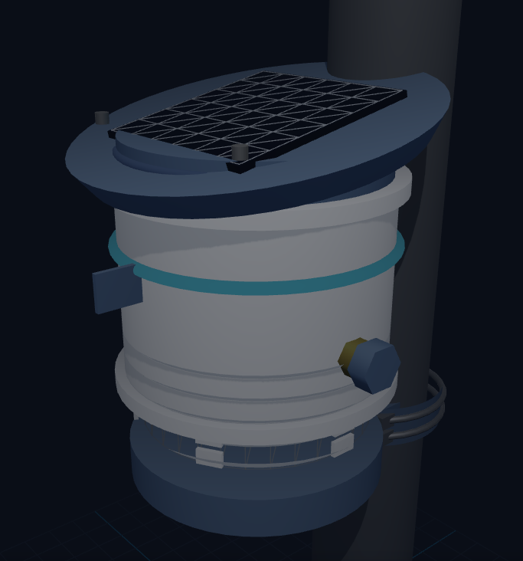
Figura 4. Modelo 3D de la Estación Exterior OTech AirNet instalada en mástil, con módulo solar integrado y cámara Stevenson.
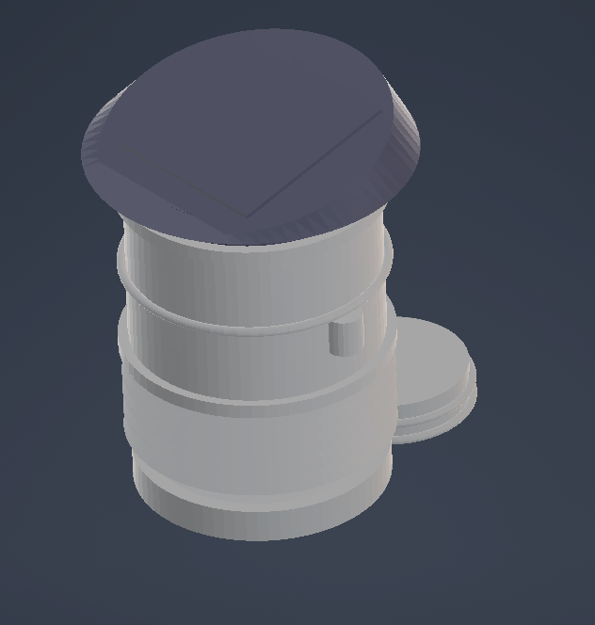
Figura 5. Detalle del ensamble del gabinete hermético IP65, guías de bandeja y cúpula protectora cónica.

B.1.3. Matriz de Componentes y Sensores (BOM Industrial)
Subsistema / Componente | Referencia / Modelo | Función Técnica en el Nodo | Especificaciones / Rangos
Microcontrolador Core | ESP32-S3-WROOM-1 (16MB Flash) | Ejecución de OTech OS, buffer SPIFFS local y cifrado TLS | Dual-Core 240 MHz, Wi-Fi 802.11 b/g/n, BLE 5.0
Sensor Material Particulado | Sensirion SPS30 (Cert. MCERTS) | Medición láser de dispersión con limpieza automática | PM1.0, PM2.5, PM4.0, PM10 (0 a 1000 µg/m³)
Sensor Termohigrométrico | Bosch Sensortec BME680 | Presión barométrica, temperatura, humedad y gases VOCs | -40 a +85 °C, 0-100% HR, 300-1100 hPa
Sensor Dióxido de Carbono | Sensirion SCD41 (NDIR fotoacústico) | Medición de CO2 ambiental de alta precisión | 400 a 5000 ppm (precisión ±40 ppm + 5%)
Módulo de Red Redundante | Semtech SX1262 LoRaWAN / BG95 | Telemetría a larga distancia sin cobertura Wi-Fi | 915 MHz (AU915/US915), alcance 5 a 15 km
Gestión Solar & Carga | Controlador MPPT CN3791 / BQ25792 | Seguimiento del punto de máxima potencia del panel | Eficiencia > 93%, corte por sobretensión
Batería de Respaldo | Pack LiFePO4 3.2V 6000 mAh | Almacenamiento de energía para 72 horas de autonomía | > 2500 ciclos de vida, rango -20 °C a +60 °C
Panel Fotovoltaico | Módulo Solar Monocristalino 5W | Generación diurna para carga y operación directa | Tensión Vmp 6V, recubrimiento ETFE anti-UV

B.1.4. Gestión de Humedad y Corrección Higroscópica: Para contrarrestar la higroscopicidad en climas tropicales (humedad relativa > 75%), donde las microgotas de agua en suspensión pueden ser leídas erróneamente por el haz láser como partículas PM2.5, el firmware OTech OS incorpora en tiempo real el algoritmo de corrección higroscópica basado en la ecuación de Kappa-Köhler. Asimismo, la arquitectura física aprovecha la convección pasiva creada por el diferencial térmico entre la carcasa y la cámara de muestreo para generar un flujo laminar constante sin motores mecánicos ruidosos.
B.1.5. Parámetros de Manufactura e Impresión 3D: Para series de prototipado rápido y lotes iniciales de validación en campo, los componentes del chasis se imprimen en polímero técnico ASA (Acrilonitrilo Estireno Acrilato) o PETG con aditivo UV (prohibido el uso de PLA por termodeformación a > 50 °C). Parámetros de proceso: altura de capa 0.20 mm, 5 perímetros en paredes (mínimo 2.4 mm de espesor), relleno Gyroid al 35% y sellado complementario con juntas tóricas de elastómero EPDM y prensaestopas ajustados a 2.5 N·m de par torsional.

B.2. Manual de Ingeniería y Distribución de Planta de Producción y Sede Corporativa
B.2.1. Parámetros Clave de la Edificación y Capacidad: El complejo corporativo e industrial de OTech S.A.S. se estructura en un edificio bioclimático de dos (2) plantas con un área total construida de 800 m² (400 m² por piso en una planta cuadrada de 20.0 m × 20.0 m). Su diseño responde a una capacidad nominal de 500 unidades terminadas al mes (fase de escalamiento comercial institucional B2G/B2B), con una meta diaria de 25 unidades/día (turno de 8 horas con 420 minutos netos) y un Takt Time de línea de 16.8 minutos por unidad (1.008 segundos).
B.2.2. Nivel 1 (Piso 1 - Nivel 0.00m): Planta Industrial, Manufactura y Logística (400 m²): El primer nivel de la edificación está dedicado con exclusividad a la logística de entrada, almacenamiento de componentes BOM, manufactura electrónica, pruebas de hermeticidad y metrología, envejecimiento acelerado (Burn-In), empaque y despacho de producto terminado (FGS):
- 1. Muelle de Recepción e Inspección IQC: Muelle de descarga y banco de inspección de calidad de entrada (IQC) para componentes electrónicos, sensores y materias primas recibidas.
- 2. Almacén Central BOM y Kitting: Estanterías dinámicas con control visual Kanban para suministrar lotes de kitting organizados a la celda de manufactura.
- 3. Zona Protegida contra Descargas (Zona EPA / ESD): Piso conductivo disipativo azul (< 10^9 Ω), taloneras, batas antiestáticas y esclusa de acceso con comprobador de calzado electrostático.
- 4. Celda de Manufactura y Ensamble en 'U': Compuesta por siete (7) estaciones de trabajo conectadas mediante transportador de rodillos motorizados:
Estación de Trabajo (Piso 1) | Tiempo Ciclo (CT) | Equipamiento, Procedimiento Técnico y Criterio de Control
Estación 1: Pre-ensamble de Chasis y Bandeja Sensorial | 12.5 min | Atornillador de par controlado (0.4 N·m), galgas de alineación de tobera y montajes antivibratorios de silicona para Sensirion SPS30.
Estación 2: Flasheo OTech OS, TLS & Test ICT | 8.0 min | Banco jig Bed-of-Nails con agujas Pogo-Pin. Inyección de certificado criptográfico TLS único, prueba de consumo Deep-Sleep (<150µA) y potencia RF.
Estación 3: Integración en Gabinete IP65 & Sellado | 14.0 min | Inserción de batería LiFePO4, fijación de cúpula solar con junta tórica EPDM y apriete de prensaestopas PG9 calibrado con torquímetro (2.5 N·m).
Estación 4: Banco de Prueba de Hermeticidad IP65 | 5.0 min | Ensayo neumático diferencial de caída de presión (Air Decay Leak Test) a +20 kPa (+200 mbar) durante 60s sin inmersión en agua. Criterio ΔP < 0.05 kPa.
Estación 5: Cámara de Calibración Metrológica | 15.0 min (5 uds/lote) | Cámara hermética de acero inoxidable AISI 316 con aerosol patrón NaCl/Arizona Dust y gas patrón CO2 NIST. Grabación de coeficientes Kg y Ko en EEPROM.
Estación 6: Rack de Envejecimiento Burn-In 48h | Proceso continuo | Rack vertical de 60 posiciones bajo ciclado térmico (0°C a +55°C) con monitoreo telemétrico en vivo para descartar fallas prematuras (Infant Mortality).
Estación 7: Control Calidad OQC, Empaque & Despacho | 10.0 min | Inspección visual 360°, lectura de QR/IMEI hacia el ERP, emisión de certificado metrológico digital y empaque en caja biodegradable con acolchado.

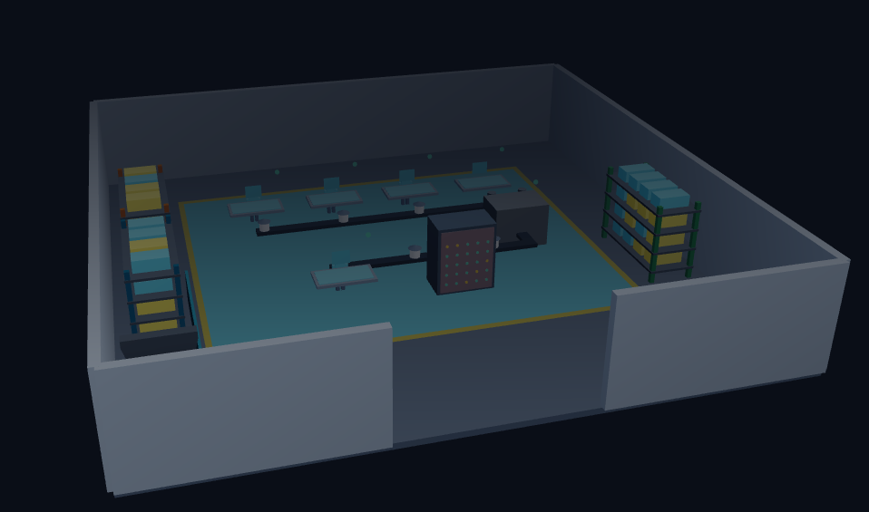
Figura 6. Planta de Producción Piso 1: Celda de ensamble en 'U', zona EPA/ESD, almacén BOM y racks de Burn-In.
B.2.3. Nivel 2 (Piso 2 - Nivel +3.80m): Sede Corporativa, Administrativa y R&D (400 m²): La planta alta del edificio concentra el núcleo de toma de decisiones, ingeniería de software, analítica de datos, monitoreo de redes en campo, investigación y desarrollo de prototipos, relaciones corporativas y bienestar del equipo de trabajo:
Dirección / Área (Piso 2) | Perfiles y Roles Asignados | Espacio Físico y Equipamiento Técnico Asignado
Dirección General & Junta (CEO) | CEO, Asistente de Gerencia, Junta Directiva | Oficina de Presidencia con cristal electrocrómico y ventanales panorámicos; Gran Sala de Juntas ejecutiva (Mesa para 10 personas, telepresencia 4K).
Software, Datos e IA (CTO) | Arquitecto Software, Devs Backend/Frontend/Móvil, Data Engineers, DevOps/SRE | Espacio Open-Dev con islas de trabajo ergonómicas, monitores dobles 4K, conexión 10Gbps a Datacenter local y cloud AWS/GCP.
Operaciones & Soporte (COO) | COO, Coordinador de Campo, Técnicos N1/N2, Customer Success | Centro de Operaciones de Red (NOC 24/7) con Video Wall multipantalla para supervisión telemétrica de estaciones desplegadas en municipios.
Laboratorio Hardware e I+D (R&D) | Director Hardware, Ingeniero Electrónico, Ingeniero Firmware, Prototipado | Bancos técnicos con osciloscopios de 4 canales, analizadores de espectro RF, microscopios SMD, estaciones de soldadura e impresoras 3D.
Infraestructura IT (Data Center) | Ingenieros de Nube, Administrador de Redes | Sala de Servidores Tier II con 6 racks 42U de alta densidad, climatización de precisión CRAC, UPS redundante y extinción por gas limpio Novec.
Showroom & Mezzanine Mirador | Directivos, Clientes B2G/B2B y Visitantes | Vitrina interactiva con estaciones OTech activas en tiempo real y balcón acristalado con vista aérea directa a la línea de ensamblaje del Piso 1.

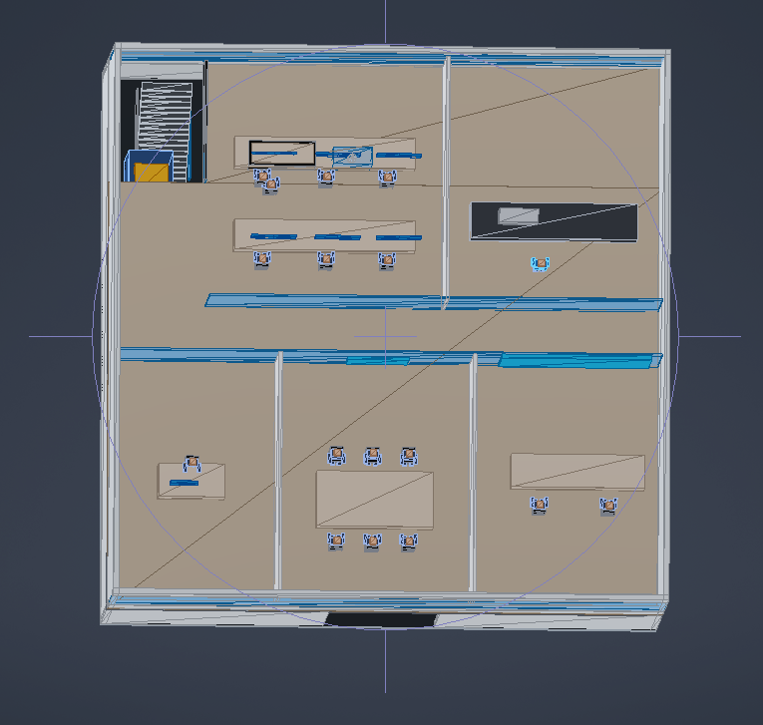
Figura 7. Distribución arquitectónica de la Sede Corporativa en el Piso 2: Oficinas, salas de juntas, Open-Dev, NOC 24/7 y laboratorios.
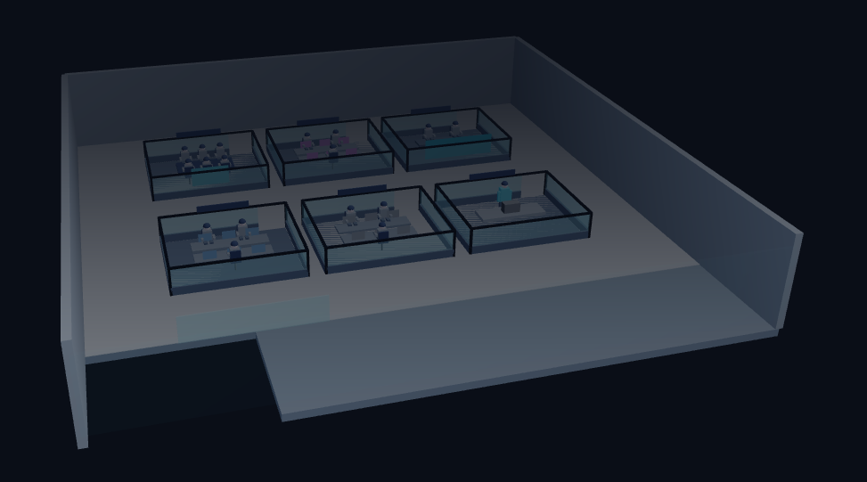
Figura 8. Vista 3D de las divisiones acristaladas de la Sede Corporativa en el Piso 2, área Open-Dev y Centro NOC con Video Wall.

B.2.4. Vistas de Conjunto Arquitectónico e Integración Estructural
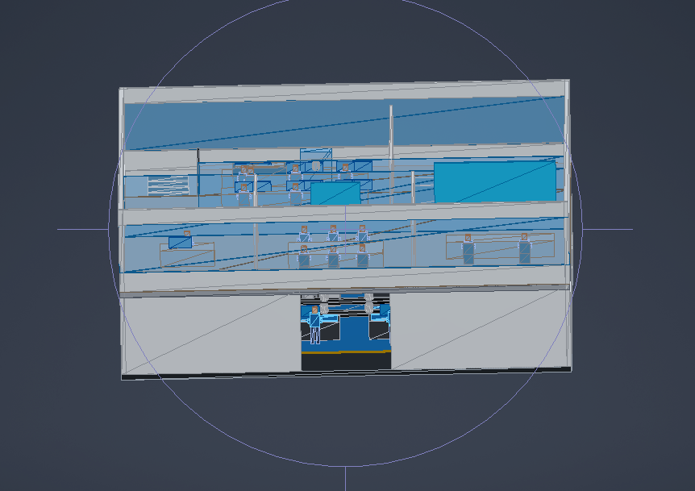
Figura 9. Corte transversal y elevación arquitectónica del complejo industrial de dos plantas, mostrando alturas de entrepiso y fachadas.
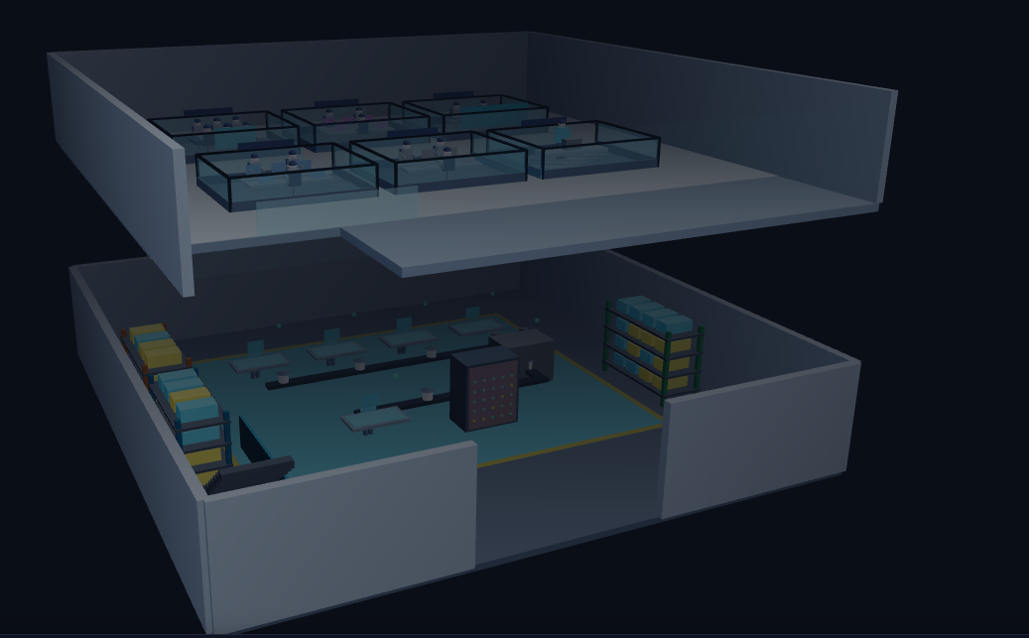
Figura 10. Vista tridimensional explosionada que evidencia la integración física entre la planta de manufactura (P1) y la sede corporativa (P2).

B.2.5. Balanceo de Línea y Eficiencia Global (OEE)
Estación de Trabajo | Tiempo Ciclo (CT) | Ocupación sobre Takt Time (16.8 min) | Estado de Carga
1. Pre-ensamble Mecánico Chasis | 12.5 min | 74.4 % | Operación Balanceada
2. Flasheo Firmware & Test ICT | 8.0 min | 47.6 % | Capacidad Disponible (Backup)
3. Integración en Gabinete IP65 | 14.0 min | 83.3 % | Cuello de Botella Controlado
4. Prueba Hermeticidad Neumática | 5.0 min | 29.8 % | Operación Rápida No Restrictiva
5. Calibración Metrológica (Lote 5) | 3.0 min netos/ud (15 min lote) | 89.2 % (Por Lote) | Alta Eficiencia Multipunto
6. Envejecimiento Acelerado Burn-In | 48 horas (Automático) | Pasivo Desatendido (60 puestos) | Operación Continua 24/7
7. Control OQC, Empaque & Despacho | 10.0 min | 59.5 % | Operación Balanceada

Parámetros Globales de Manufactura: Tiempo manual total de manufactura: 64.5 minutos por unidad. Con 4 operarios directos en la celda de ensamble y 1 operario logístico en empaque y despacho, la línea alcanza una eficiencia de balanceo del 86.4% y un OEE (Overall Equipment Effectiveness) proyectado superior al 85%, garantizando el cumplimiento de la meta de 500 unidades/mes sin generar cuellos de botella ni inventarios intermedios de producto en proceso (WIP).

B.2.6. Sostenibilidad, Eficiencia Energética e Infraestructura
1. Sistema Pluvial Industrial de 10.000 Litros: El edificio integra un sistema de captación perimetral de aguas lluvias en su cubierta de 400 m², conectado a una batería de dos (2) tanques cilíndricos de polietileno de alta densidad (HDPE) de 5.000 L cada uno (10.000 L de capacidad total neta). El tren de tratamiento incluye filtro ciclónico autolimpiante para retención de partículas > 200 µm, separador de primeras aguas (primeros 500 L de escorrentía) y lecho multimedia de arena sílice, antracita y carbón activado con grupo de presión dúplex presurizado, reduciendo en un 65% el consumo de agua potable de red.
2. Parque Solar Fotovoltaico de 13.2 kWp: En la cubierta estructural se disponen 24 paneles solares monocristalinos bifaciales de 550 Wp cada uno, orientados con 15° de inclinación y acoplados a un inversor industrial trifásico de 15 kW con doble seguidor MPPT. El sistema genera un estimado de 1.650 kWh/mes, cubriendo el 85% del consumo energético diurno de la planta de producción y mitigando 9.5 toneladas de CO2 equivalentes anuales.
3. Estructura Portante y Cero Elementos Flotantes: El diseño estructural del complejo se sustenta en una cuadrícula antisísmica de 16 columnas estructurales de acero HEB 400 con zapatas de hormigón armado de 0.7m × 0.7m × 0.35m y capiteles de apoyo que descargan sobre vigas maestras IPE, garantizando la eliminación total de elementos suspendidos o flotantes tanto en el modelo BIM como en la visualización interactiva.
4. Cubierta Industrial y Climatización HVAC: La techumbre del complejo incorpora 5 cerchas metálicas Pratt de 20 m de luz estructural, 4 lucernarios longitudinales de policarbonato alveolar para iluminación natural cenital, 6 unidades manejadoras de aire industrial (HVAC rooftop chillers) con filtración HEPA para áreas limpias y 8 extractores eólicos giratorios para ventilación pasiva continua.
5. Gemelo Digital y Recorrido Virtual Interactivo (FPS Three.js): La planta física cuenta con un gemelo digital 3D programado en Three.js con simulación en tiempo real, física de colisiones AABB, detección contextual por zonas, cálculo de trayectorias en escaleras y un modo de recorrido interactivo en primera persona (FPS Walkthrough) con Pointer Lock accesible vía web para directivos, clientes institucionales y comités evaluadores de licitaciones públicas.

